Witam Was bardzo gorąco!
W tym tygodniu porozmawiamy o zbliżającym się Święcie Wszystkich Mam.
Funkcjonowanie osobiste i społeczne
- Na początek odszukaj w kalendarzu datę 26 maja – w tym dniu obchodzimy Dzień Matki. Jaki to dzień tygodnia?
- Napisz po śladzie datę. W puste miejsce wpisz właściwą nazwę dnia tygodnia.
26
MAJA
…………………
DZIEŃ MATKI
- Przeczytaj lub posłuchaj. Odpowiedz na pytania.
Mama Ady ma na imię Basia
Mama Ady jest wysoka,
ma długie włosy i jasne oczy.
Jest naukowcem.
Lubi spacery po parku.
Lubi lody truskawkowe.
Jak ma na imię mama Ady?
Jaka wygląda mama Ady?
Kim jest mama Ady?
Co lubi mama Ady?
Jeżeli dzieci mają problemy z odpowiedzią na pytania, odczytujemy jeszcze raz odpowiedni fragment tekstu.
- Dokończ zdanie .

Moja Mama ma na imię…………………………………………

- Opowiedz, jak wygląda Twoja Mama. Co lubi robić? Narysuj to w ramkach poniżej. Napisz zdania po śladzie.

TO JEST MOJA MAMA

MOJA MAMA LUBI

- Życzenia dla Mamy. Przeczytaj lub posłuchaj wiersza. Przepisz wybrany fragment do zeszytu.
TO JEST BUKIECIK DLA MAMY,
MALUTKI, ABY ODPĘDZIŁ SMUTKI,
ŻEBY JEJ KWITŁ W ZIMIE I W LECIE,
NAWET WÓWCZAS, GDY ŚNIEGIEM MIECIE.
JEDEN KWIATEK TO USMIECH.
DRUGI TO MIŁE SŁOWO.
TRZECI TO POMOC DLA MAMY
GDY SPRZĄTAMY LUB NACZYNIA ZMYWAMY
I JESZCZE LISTKI - NASZE PIĄTKI I SZÓSTKI WSZYSTKIE.

- Kartka dla mamy. Wybierz jedną z kartek i pokoloruj dla swojej mamy najładniej jak potrafisz.

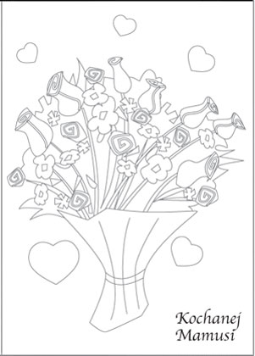
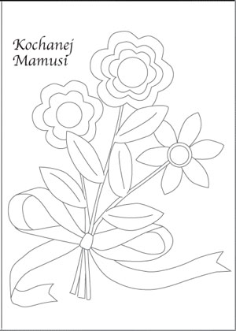

- Kwiatki dla Mamy. Poprowadź dzieci po ścieżkach. Policz, ile kwiatów zbierze każde dziecko. Kto zbierze więcej? Narysuj na dole ścieżki tyle kółek, ile rosło na niej kwiatków, napisz właściwe liczby.
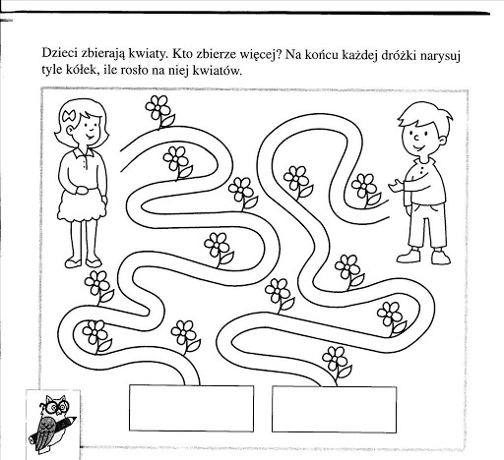

- Korale dla Mamy. Przyjrzyj się ilustracji poniżej. Policz: ile jest na łące motyli, a ile tulipanów. Narysuj na sznurkach Basi i Kasi właściwą ilość korali. Na którym sznurku jest więcej korali?
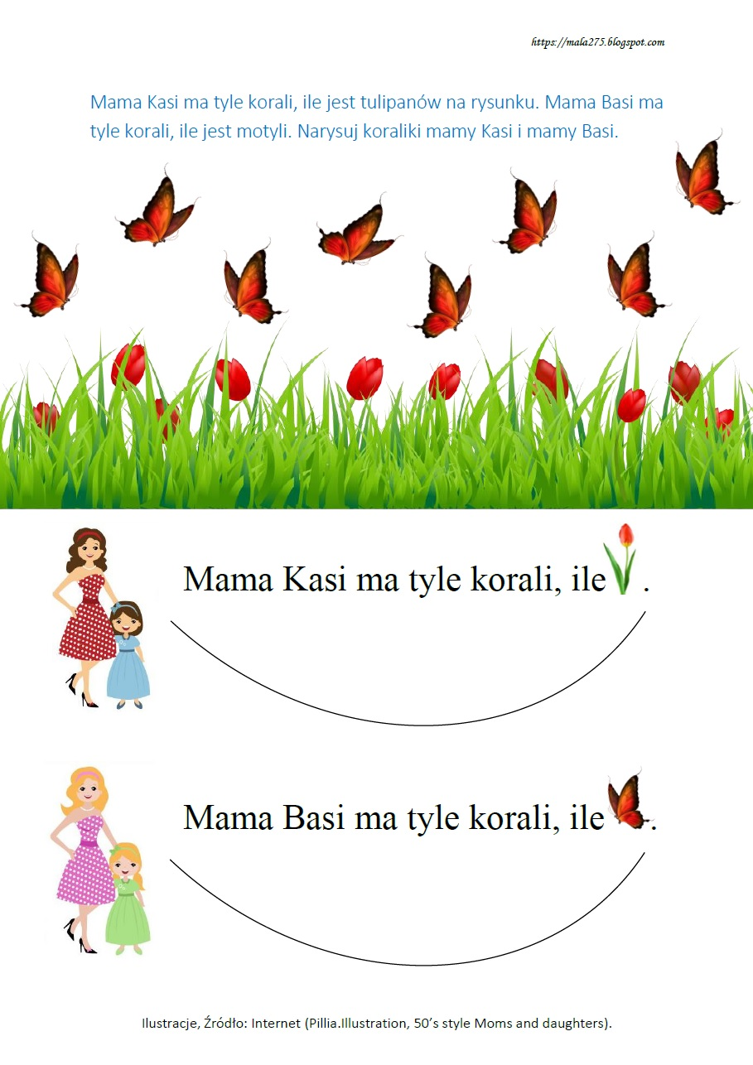
Plastyka
1.Laurka dla Mamy.
Wykonaj laurkę dla Mamy. Możesz skorzystać z mojej propozycji.
Przygotuj: kartkę z bloku, pędzel, pojemnik z wodą, farby oraz kolorową wstążeczkę. Wybierz farby w kolorze zielonym oraz dwa lub więcej kolorów farb w kolorze płatków kwiatów. Pomaluj swoje dłonie i odbij ich ślady na kartce, domaluj łodygi. Gdy farba wyschnie doklej wstążeczkę.

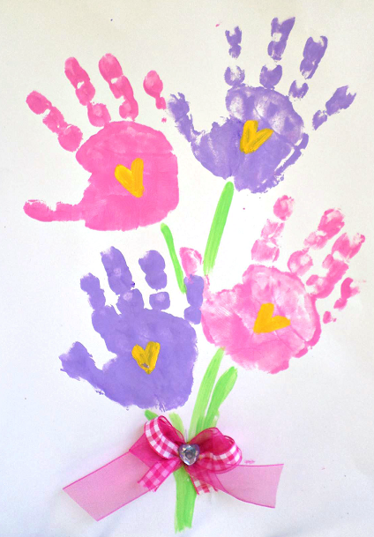

2. Portret mojej Mamy.
Pokoloruj ramkę dowolnymi kolorami kredek. Serduszka możesz też wykleić skrawkami kolorowego papieru. W środku narysuj pięknie, swoją Mamę lub jeżeli jest taka możliwość wklej zdjęcie Mamy.
Życzę udanych prac
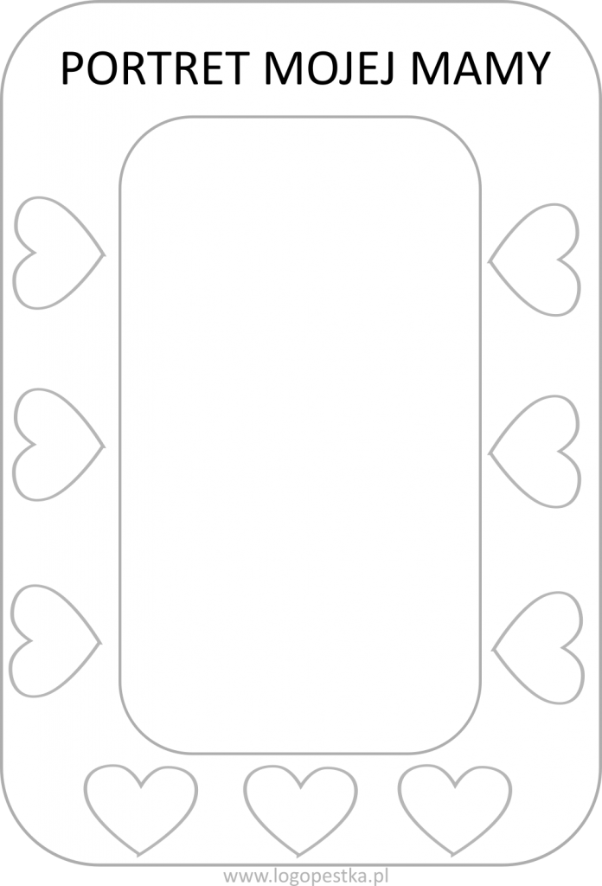

MUZYKA
Temat - Rozwijanie Pamięci muzycznej.
Rozwiąż zadanie :
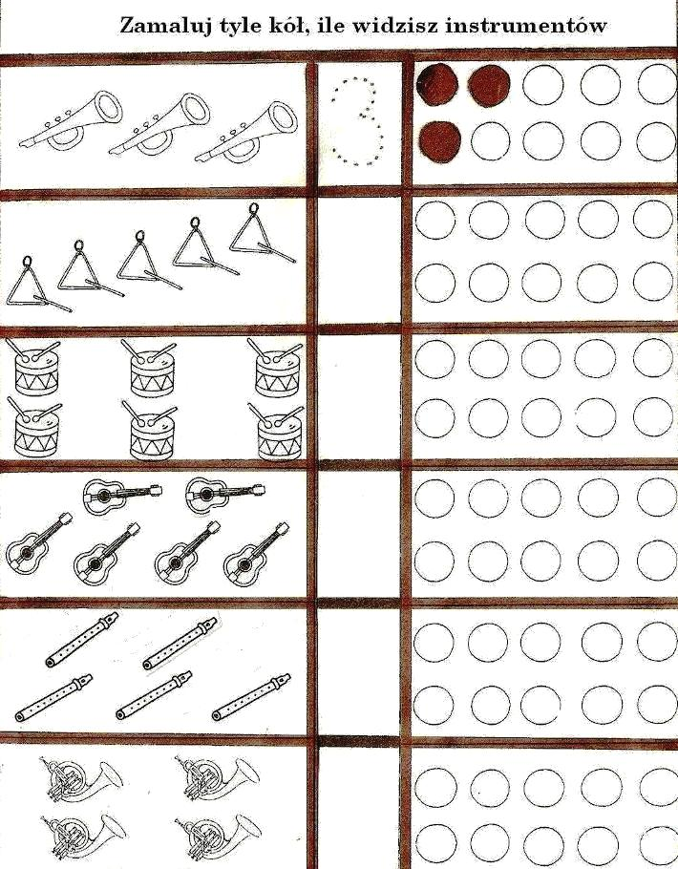
Naucz się słów i melodii piosenki:
https://www.youtube.com/watch?v=E4tI_GwuGts
Na, na, na, na, nanna, na, na, na
Na, na, na, na, nanna, na, na, na
Na, na, na, na, nanna, na, na, na
Na, na, na, na, nanna, na, na, na
Kolorowy świat jest tak,
piękny wokół nas.
Niczym tęcza pełna barw,
Narysuje cały świat,.
Dzisiaj przyszedł do mnie list,
z tak dalekich stron.
To od Ciebie kilka słów,
załączony tęczy łuk
Nie różnimy niczym się,
uwielbiamy bawić się,
choć na krańcach świata
nasze domy są.
ref.
Zostań dziś moją przyjaciółką
Czeka nas nowych przygód wiele.
Jeśli chcesz spełniać swe marzenia
zostań dziś moją przyjaciółką.
Bawmy się to fantazji czar,
woła nas wielkiej mody świat,
Spełnią się wszystkie nasze sny.
Twoją chce przyjaciółką być.
Napisz proszę mi,
czy też zbierasz skarby swe?
Czy szkatułkę, tak jak ja,
bransoletek pełną masz?
Nie różnimy niczym się,
uwielbiamy bawić się,
choć na krańcach świata
nasze domy są.
ref.
Zostań dziś moją przyjaciółką
Czeka nas nowych przygód wiele.
Jeśli chcesz spełniać swe marzenia
zostań dziś moją przyjaciółką.
Bawmy się to fantazji czar,
woła nas wielkiej mody świat,
Spełnią się wszystkie nasze sny.
Twoją chce przyjaciółką być.
Na, na, na, na nanna, na, na, na 4x
ref.
Zostań dziś moją przyjaciółką
Czeka nas nowych przygód wiele.
Jeśli chcesz spełniać swe marzenia
zostań dziś moją przyjaciółką.
Bawmy się to fantazji czar,
woła nas wielkiej mody świat,
Spełnią się wszystkie nasze sny.
Twoją chce przyjaciółką być.
Na, na, na, na, nanna, na, na, na
Na, na, na, na, nanna, na, na, na
Na, na, na, na, nanna, na, na, na
Na, na, na, na, nanna, na, na, na.

Zajęcia rozwijające komunikowanie się
Małgorzata Papciak

zad. 1. Jak myślisz, kto obchodzi swoje święto w tym tygodniu?
Zastanów się, co ty możesz zrobić dla swojej Mamy?

zad. 2. Przeczytaj lub posłuchaj wiersza.

Kochana Mamo - zacznę zwyczajnie,
że z Tobą w domu jest fajnie:
i w deszczu i w słotę, w smutku, w radości,
wspierasz i uczysz życia w miłości.
Dzisiaj za wszystko chcę Ci dziękować,
skromny bukiecik kwiatów darować.

zad. 3.Pokoloruj obrazek i napisz w serduszku 26 MAJA - DZIEŃ MATKI
(dla ułatwienia pisania możesz narysować linijki w serduszku).
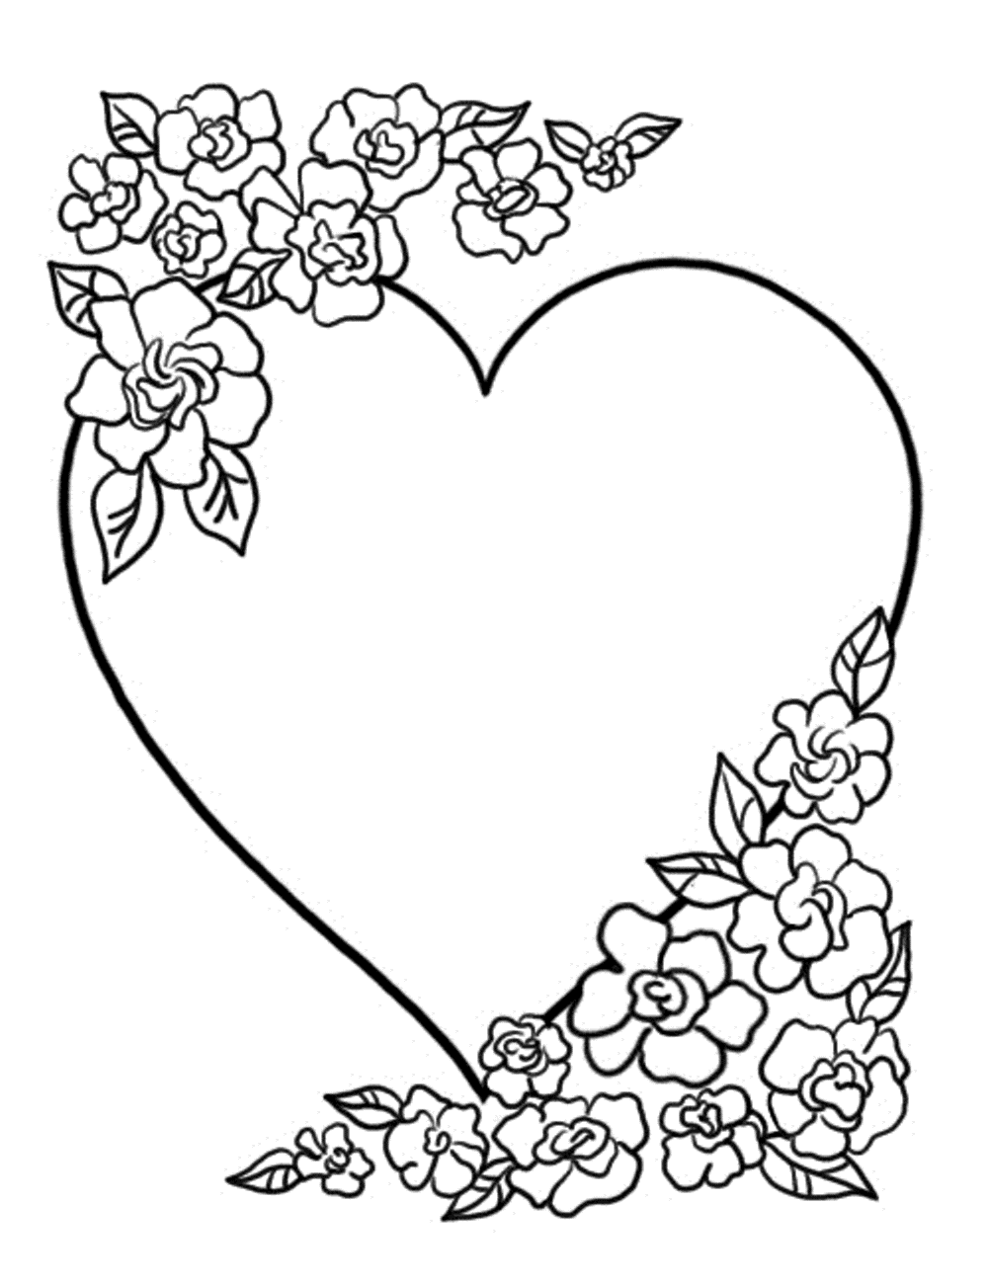

Technika
Witajcie! We wtorek 26 maja będziemy obchodzić Dzień Matki – święto wszystkich mam. W tym dniu składamy naszym mamom serdeczne życzenia oraz obdarowujemy je kwiatami lub jakimś drobnym upominkiem (najlepiej wykonanym własnoręcznie). Dlatego postanowiłam podzielić się z Wami bardzo fajnym pomysłem na pracę plastyczną, która będzie wspaniałą laurką dla Waszych mam i na pewno sprawi jej wiele radości.

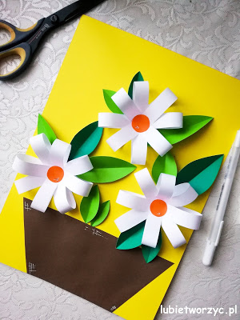
Potrzebne materiały:
- kolorowy blok techniczny;
- 12 pasków z papieru (kolor dowolny) o wymiarach 1,5 cm x 21 cm;
- klej w sztyfcie;
- nożyczki.
Sposób wykonania:

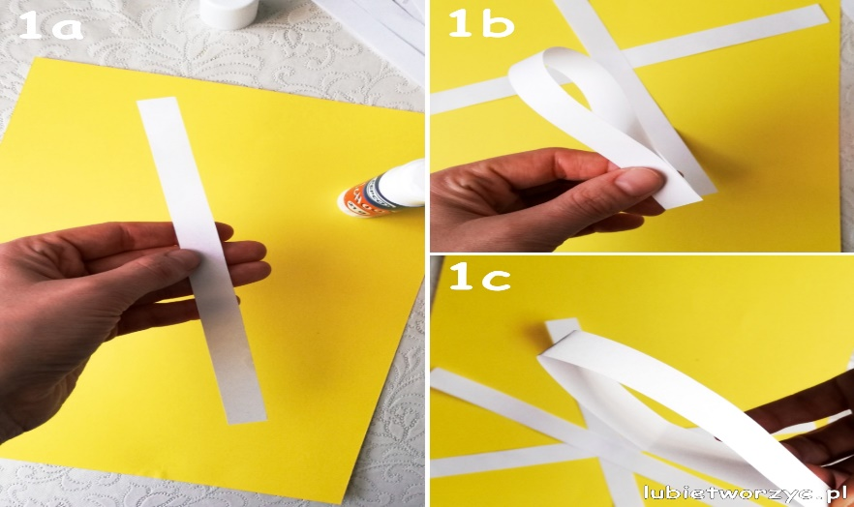
Pasek papieru składamy na pół i delikatnie zaginamy (wyznaczamy środek).
W ten sam sposób składamy pozostałe paski.

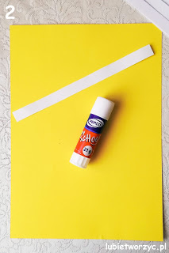
Na wyznaczoną, środkową część paska nakładamy klej. A następnie przyklejamy go na kartce (u mnie w górnej części, mniej więcej na środku).
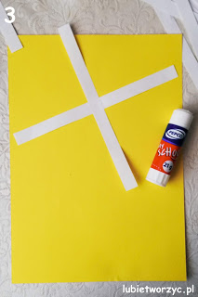
Następnie dokładamy kolejny pasek...
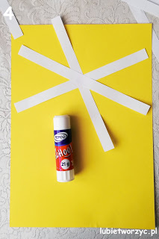
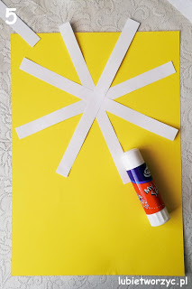
... kolejny... ... i jeszcze jeden (ostatni).

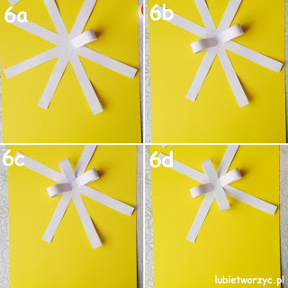
W dalszej kolejności kierujemy poszczególne krańce pasków do środka (nakładając na nie klej).

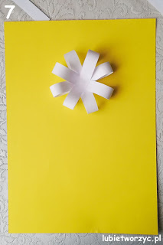
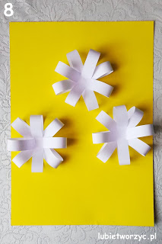
Tak samo przyklejamy kolejne paski, tworząc w ten sposób kwiatki.

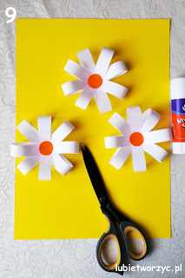
Następnie, z pomarańczowego papieru wycinamy kółka - środki kwiatków (i je przyklejamy).

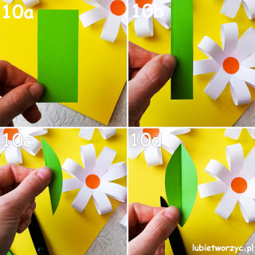
Prostokątny skrawek zielonej kartki składamy na pół - w pionie. A później wycinamy go tak, by po rozłożeniu otrzymać kształt liścia.

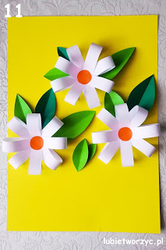
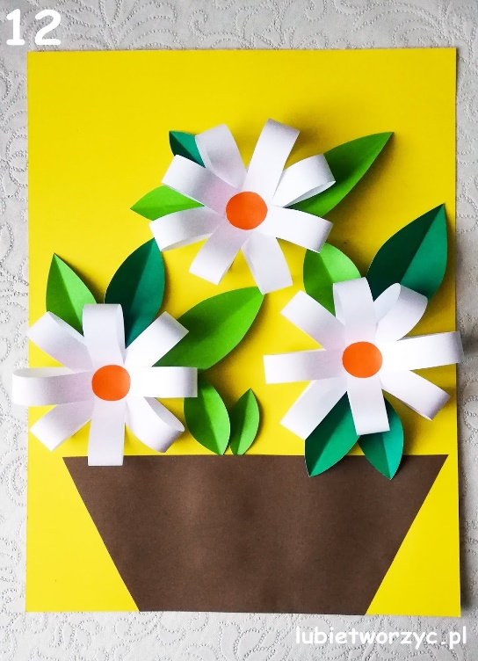
Przyklejamy liście. Wycinamy donicę lub flakon i przyklejamy na kartce.
Gotowe! 😊

Oczywiście ja tutaj przedstawiłam przykładową pracę. Wasze kompozycje mogą np. tworzyć bukiet związany kokardą wykonaną z papieru lub z bibuły. Kwiaty również mogą być kolorowe, a nie białe tak jak u mnie. Jestem pewna, że Wasze prace będą piękne i zachwycą wszystkie mamy.
Zajęcia teatralne
Witam
Zaproś mamę do wspólnego oglądania i świętowania ,,Dzień Mamy”
https://www.youtube.com/watch?v=nQwMQCI-qoE&feature=youtu.be
Wiesława Zajdel

